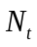表明t时刻活跃的用户数，在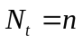，接入概率为的情况下，对某特定逻辑信道来说，
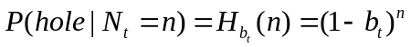 (1)
(2)
(3)
使得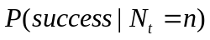最大的值为
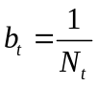 (4)
Bayesian broadcast algorithm，基站将利用现有的事实来估计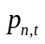，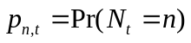，
记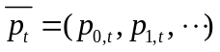。在这个算法流程中，用户的初始分布为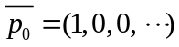，也即所有的用户都处于inactive状态。
Bayesian broadcast procedure：
- 利用初始概率向量计算最佳接入概率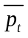来计算接入概率
使得
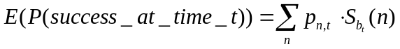 (5)
取得最大值的值。
- 用户以来发起接入
- 利用信道空闲、碰撞或者成功传输的事实，对的初始概率向量执行Bayesian update，得到的最终概率向量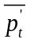
概率向量的Bayesian updating：利用Baye’s rule
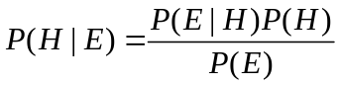 (6)
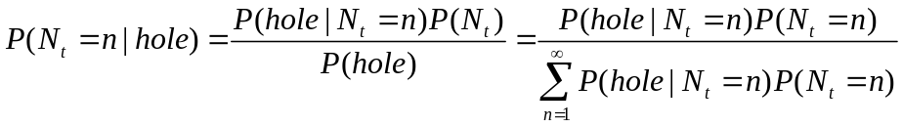 (7)
在服从泊松分布，即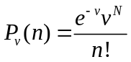的情况下，上式可以简化为
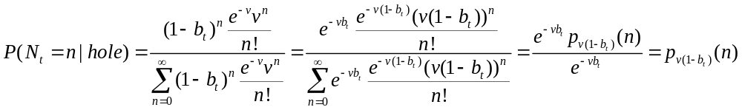(8)
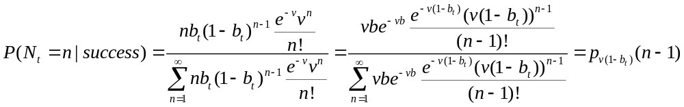
(9)

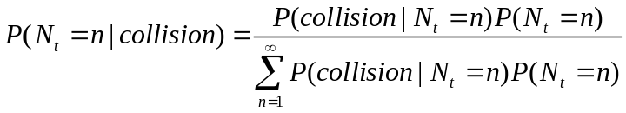 (10)
可由(5)式计算出最佳接入概率
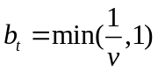 (11)
这样，从(7)式我们可以看出，如果信道是空闲的话，结果为均值为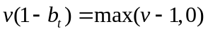的泊松分布；
从（8）式看出，信道成功传输的情况下，结果为右移了的均值为v-1的泊松分布，但是由于在信道传输成功，所以下一个时隙的初始用户数会减少1个；
而在信道碰撞的情况下，得到的用户数量分布比较复杂，但可以近似为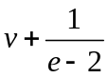的泊松分布。
- 考虑新的用户到达，以及t时隙成功接入，由的最终概率向量得到到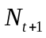的初始概率向量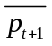。
将设定为(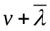 ,1),是对接入到达率的估计。

最终以平均时延以及吞吐量作为算法性能的衡量。与最优控制算法比较，64个前导，1000次试验，接入率0.01~0.37下作了仿真，仿真图
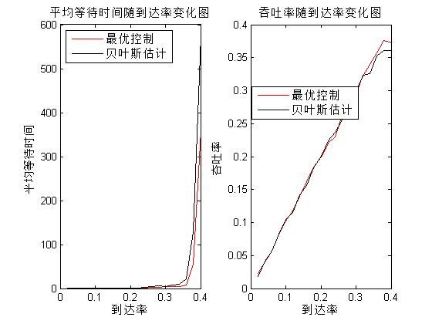
Fig1 最优控制算法与贝叶斯估计算法仿真对比
由图中可知，Bayesian估计在该范围内对于用户数的估计是比较精确的。
这是之前最优控制算法与传统P算法，以及二进制退避算法（BEB）比较，以前发过的，现在再发一份：
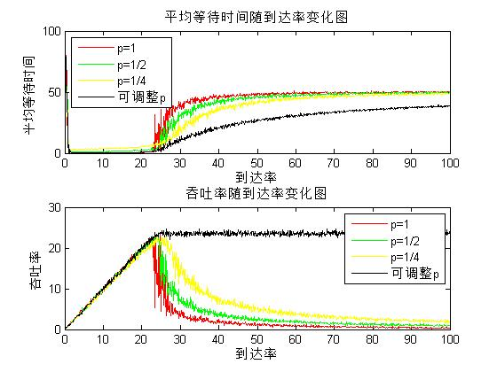
Fig2 最优控制算法（也就是图中的可调整P算法）与定值P算法的仿真对比

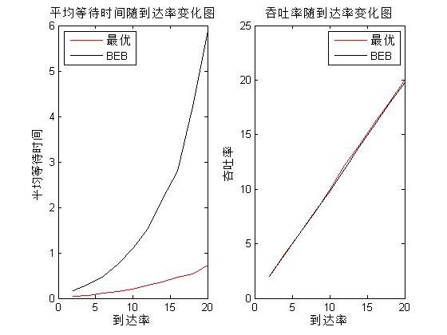
Fig3 最优控制算法与二进制退避算法仿真对比

1.这周找了几篇关于LTE中使用的随机接入算法，以及U退避和二进制退避的相比较的文章，并发现了一篇多信道贝叶斯估计算法，修改了自己的程序后，完成了仿真。
2.LTE中使用简单的U退避，窗口大小是固定的，但是窗口大小如何制定没有说明。有文章提出，可以通过贝叶斯估计来动态的确定这个窗口的大小。会后会找丁博讨论。
3.针对看过的文献和现有的仿真，正在写一份总结。

